Конспект урока русского языка
Тема: « Закрепление знаний по теме: «1-е склонение имен существительных»

Евдокимова Галина Владимировна учитель русского языка и литературы.
Муниципальное бюджетное общеобразовательное учреждение
«Общеобразовательная школа «Возможность» для детей с ограниченными возможностями здоровья города Дубны Московской области»
(школа «Возможность») vozm@uni-dubna.ru
e- mail:galina12vladimirovna@mail.ru

Аннотация
Урок русского языка ориентирован на учащихся 5 класса по адаптированной основной общеобразовательной программе для обучающихся с умственной отсталостью (интеллектуальными нарушениями) (вариант 1)

Ключевые слова: коррекционная школа, русский язык, имя существительное, 1-е склонение.

Тема: «Закрепление знаний по теме: «1-е склонение имен существительных».
Целевая аудитория: 5 класс (адаптированная основная общеобразовательная программа для обучающихся с умственной отсталостью (интеллектуальными нарушениями) (вариант 1)
Технологии:
- индивидуализация обучения (использование индивидуальных заданий на уровне возможностей и способностей учащихся – индивидуальные ответы у доски);
- информационно-коммуникационные (компьютерные) ( презентация);
- игровая (дидактическая игра).
- интенсификация обучения на основе схемных и знаковых моделей учебного материала (тетрадь для правил, презентация)
Цель: закрепление полученных знаний о существительных первого склонения.
Задачи:
Образовательные:
- закреплять умение находить имена существительные первого склонения;
- закреплять умение определять падеж имен существительных;
- закреплять умение правильно писать безударные окончания имен существительных первого склонения.
Коррекционно-развивающие:
- развивать логическое мышление, устную и письменную речь, память, внимание, воображение, фонематический слух, навыки анализа и синтеза;
- развивать умение работать с учебником;
- обогащать словарный запас.
Воспитательные:
- воспитывать ответственное отношение к учёбе;
- воспитывать усидчивость и прилежание;
- воспитывать самостоятельность в работе.
Оборудование к уроку:
Учебник: Русский язык 5 класс для коррекционной школы VIII вида.
Рабочие тетради по русскому языку.
Тетради для правил по русскому языку.
Схемы «Три склонения имен существительных», «1 склонение имен существительных».
Индивидуальные карточки.
Форма проведения: урок
Методы:
- словесные: беседа;
- наглядные: показ, метод демонстраций;
- практические методы: показ способа действия, дидактическая игра;
- методы контроля и самоконтроля: наблюдение, самопроверка, ответы на вопросы;
- методы формирования личностных результатов: беседа.
Ход урока.

1. Организационный момент.
- Урок русского языка. Проверьте готовность к уроку. На парте у вас должны быть учебник, рабочая тетрадь, пенал, тетрадь для правил.
Откройте тетради и запишите число и классная работа.
Запишите тему урока «1-е склонение имен существительных ».

2. Словарная работа.
А) Возьмите карточки со словарными словами. Вставьте пропущенные буквы.
(Приложение 1)
К..нал, ..враг, в..рёвка, пр..рода, ..хота, твор..г, з..щита, грам..та, св..бода, р..кета.
Б) Выполните самопроверку, сверяя свою работу с записями на доске. Ошибки исправить карандашом. Поставить оценки.

3. Закрепление.
А) Склонение имен существительных.
-Какие существительные относятся к первому склонению?
Найдите среди словарных слов существительные первого склонения.
Существительное «природа» просклонять письменно, пользуясь тетрадью для правил, на доске и выделить окончания.
Существительные «защита, ракета» просклонять самостоятельно по рядам.
Провести устную индивидуальную проверку по рядам.
Итог. Ударные и безударные окончания пишутся одинаково. Для проверки окончаний существительных первого склонения используем проверочные слова с ударными окончаниями «лиса, земля».
Физкультминутка.
Б) Составление словосочетаний.
Работа по учебнику с. 184 задание 3.
Итог. Чтобы определить падеж имен существительных, нужно задать вопрос от главного слова и по нему определить падеж.
В) Работа с текстом.
Вставить пропущенные окончания и устно объяснить свой выбор. (Работа по карточке)
(Приложение 2)
Надоело кошк..
Бегать по дорожк..,
Жить в квартир..,
Сладко спать,
Захотелось ей летать.
Итог. Чтобы правильно написать окончание существительного, нужно определить падеж и вспомнить окончание.
4. Кроссворд.
Отгадайте кроссворд. (Приложение 3)
По горизонтали:
- Именительный, родительный, предложный – назови одним словом (падежи)
- Продолжи: приставка, суффикс, корень, … . (Окончание)
По вертикали:
- Какие склонения существительных знаете? (первое)
- Планета голубая,
Любимая, родная,
Она твоя, она моя,
А называется (земля)
- Всех зверей она хитрей,
Шубка рыжая на ней.
Пышный хвост — ее краса.
Этот зверь лесной — … (Лиса) Презентация.pptx

5. Итог урока.
Какое склонение имен существительных повторяли?
Какая часть слова изменялась при склонении имен существительных?
Как надо писать безударное окончание имен существительных?
Какими существительными их можно проверить?
6. Домашнее задание
Повторить падежи и падежные вопросы.

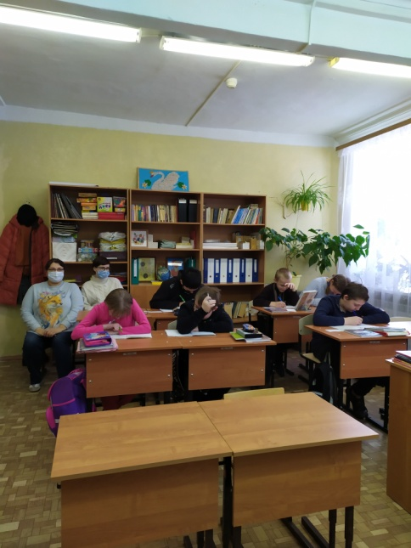 | 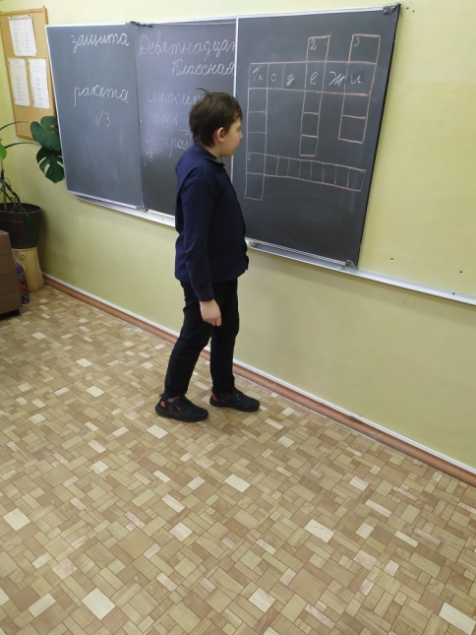 | 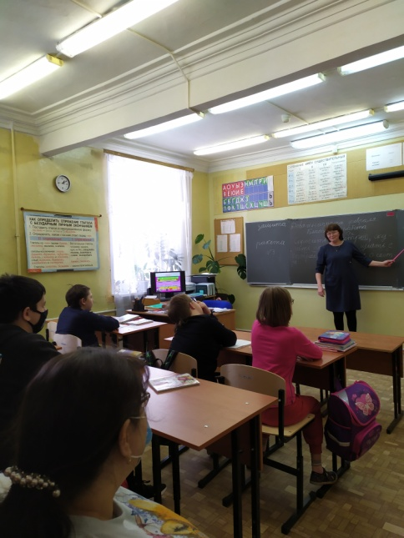

Приложение 1
__________________________________

К..нал, ..враг, в..рёвка, пр..рода, ..хота, твор..г, з..щита, грам..та, св..бода, р..кета.

Приложение 2
Надоело кошк..
Бегать по дорожк.. ,
Жить в квартир.. ,
Сладко спать,
Захотелось ей летать.

Приложение 3
 |  |  | 2З |  | 3Л
1П | А | Д | Е | Ж | И
Е |  |  | М |  | С
Р |  |  | Л |  | А
В |  |  | Я
2О | К | О | Н | Ч | А | Н | И | Е
е

